
服 务 网 点 | 电 话
供水公司各供水营业  服务窗口 | 0756-8899110
集团网址 | www.zhuhai-water.com.cn
微信公众号 | 珠海水控集团(ID:zhuhai-water)
供水网厅（可凭用水报装编号查询相关报装信息及方案） | https://smartwater.aquazhuhai.com/main/home

温 馨 提 示
用户须填写的资料
1.《用水申请表》； 2.《珠海市供用水合同》。
用户须提交的资料
“申请主体身份材料、合法项目材料”。除“申请主体身份材料”外，其它资料如暂缺，用户可选择承诺办理，签订承诺书后，在通水前将缺少资料补齐即可。
1.“申请主体身份材料”：
（1）企业（含个体）：营业执照及法定代表人身份证明；
（2）组织机构或部门单位：组织机构代码证及法定代表人身份证明；
（3）个人：产权人身份证明。
法定代表人或产权人委托他人办理时另提供授权委托书及受托人身份证。
2.“合法项目材料”：《建设工程规划许可证》、中标通知书、立项文件、《建设用地批准书》、《建设用地规划许可证》、经审批的用地红线图、其它产权证明等。《珠海市建筑类建设工程规划许可证豁免清单（第一批）》范围内的项目可免于提交该资料。

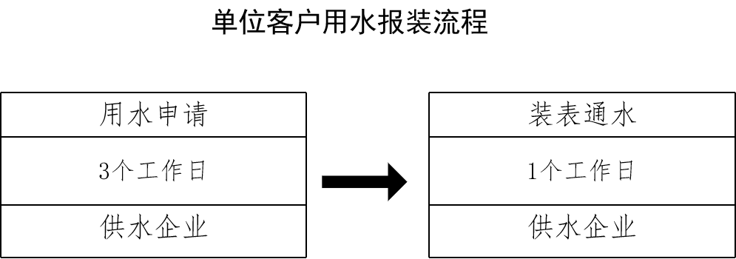

可凭用水报装编号于供水网厅查询相关报装信息及方案

可凭用水报装编号于供水网厅查询相关报装信息及方案

可凭用水报装编号于供水网厅查询相关报装信息及方案

珠海市供水有限公司
用水申请表

用户名称  （建设单位） |  | 联系人
申 请 日 期 | 年 月 日 | 联系电话
申 请 日 期 | 年 月 日 | 电子邮箱
项目名称 |  | 项目地址
施工单位 |  | 设计单位
用水类型 | 临时用水报装£ 正式用水报装£ 小口径用户报装£  小型低风险报装£ 水表增/减容£
项目用水情况（个人用户无需填写）
周边市政道路名称  (用地红线图） | 东侧
周边市政道路名称  (用地红线图） | 南侧
周边市政道路名称  (用地红线图） | 西侧
周边市政道路名称  (用地红线图） | 北侧
是否现场指定  装表位置 | □是 □否
申请表径及数量
平均日用水量 | m³/天 | 用 水 期 限
建筑面积 | m² | 用地面积 | m²
加压方式 |  | 是否配套五通一平  （或配套情况）
A4双面打印

